Более 2 миллионов рублей будет направлено на благоустройство дворов в Зубово-Полянском городском поселении.
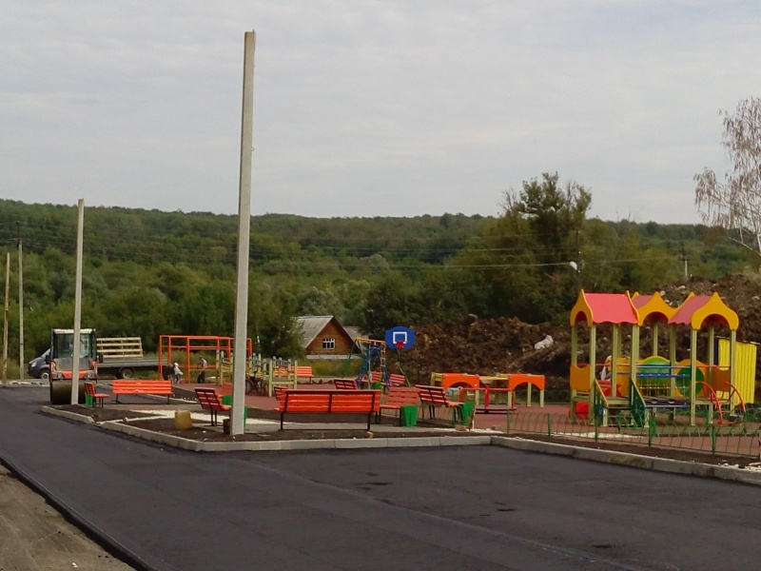
Каждый из нас не только хочет жить в комфортной квартире, но и желает, чтобы двор его многоквартирного дома был благоустроен. В последние годы собственники стали проявлять активную позицию, если дело касается благоустройства дворовой территории. Они хотят видеть у себя во дворе не только тротуары с новым асфальтобетонным покрытием, вместительные парковки, но и современные спортивные тренажеры, игровые комплексы с искусственным покрытием. В Зубово-Полянском городском поселении это стало возможным благодаря проектам, которые реализуются под патронажем президента России, и в частности проекту «Формирование комфортной городской среды». Запущен он был в 2017 году, и в 2018 году его реализация будет продолжена в рамках муниципальной программы благоустройства «Формирование современной городской среды на территории Зубово-Полянского городского поселения в 2018-2022 годах».
В рамках реализации приоритетного проекта «Формирование современной городской среды в 2018 году на территории Зубово-Полянского городского поселения запланировано благоустроить 3 дворовых территорий на сумму более 2 млн. рублей. Будут обновлены дворы домов №58, 60, 62, 64, 70, 76, 80 на улице Советская и дома №17а по улице Тургенева. План-схемы и объемы благоустройства согласованы и утверждены на общих собраниях жителей. В ближайшее время начнется их реализация. В ходе проведения благоустройства дворовых территорий запланированы работы по освещению данных дворовых территорий, установке скамеек и урн для мусора, устройству тротуаров и пешеходных дорожек.

